„Mały Ekolog” 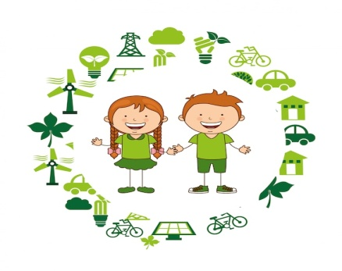
Projekt ekologiczny realizowany w edukacji wczesnoszkolnej
w Szkole Podstawowej Nr 1 w Pruszkowie

Cel projektu:
Wzrost świadomości ekologicznej uczniów oraz rozwijanie aktywnych postaw wobec przyrody i jej ochrony.
Termin realizacji
22.04.2022r. – 28.04.2022r.
Sposób realizacji projektu:
- gry i zabawy terenowe,
- wycieczka do gospodarstwa agroturystycznego,
- sadzenie roślin przy nawiązaniu współpracy z organizacją „Zdrowo rosną”,
- w formie zajęć dydaktycznych na lekcjach edukacji wczesnoszkolnej.
Uczestnicy projektu:
W projekcie biorą udział wszyscy uczniowie klas 1-3, nauczyciele, rodzice uczniów.
Założenia projektu:
Uczeń:
- postępuje w sposób przyjazny dla środowiska;
- docenia wartość środowiska przyrodniczego;
- dostrzega potrzebę działania w kierunku poprawy stanu środowiska i podejmuje odpowiednie działania;
- dokonuje wnikliwej obserwacji;
- korzysta z różnych źródeł informacji;
- wykonuje prace plastyczne, dekoracje, projektuje zabawkę ekologiczną;
Zaplanowane działania
- Obchody Światowego Dnia Ziemi | Szukanie odpowiedzi na pytania: dlaczego obchodzimy taki dzień? Kto to jest ekolog? Czym się zajmuje? Czy każdy może być ekologiem?
- Zakładanie ogródka klasowego – sadzenie roślin | Zdobywanie wiedzy skąd pochodzi żywność. Rozwijanie umiejętności obserwacji.
- Lekcje przyrody w parku – gra terenowa | Poznanie walorów Warszawskiego Obszaru Chronionego Krajobrazu, który znajduje się w Parku Potulickich. Praca z mapą.
- Wykonanie gazetki ekologicznej | Przygotowanie hasła ekologicznego  w ramach akcji „Zgrana klasa”. Rozwijanie kreatywności. Projektowanie krzyżówki ekologicznej.
- Udział w konkursach | Szkolny konkurs na zabawkę/grę wykonaną z recyklingu.
- Wycieczka do gospodarstwa agroturystycznego w Zarębach – Natura Wzywa | Człowiek częścią przyrody. Poznawanie przyrody zmysłami. Doświadczanie pracy rolnika.
- Zero Waste | Zapoznanie z ideą. Tworzenie banku pomysłów.
- Dbamy o dobry klimat | Wykonanie eksperymentów przyrodniczych: „Człowiek i klimat”

Przewidywany efekt realizowanego projektu.
- Zdobycie przez uczniów wiedzy na temat ekologii, zasad ochrony środowiska.
- Wykorzystanie zdobytej wiedzy w praktyce.
- Nabycie umiejętności właściwego segregowania odpadów, pielęgnowania roślin.

Projekt został opracowany przez nauczycieli edukacji wczesnoszkolnej

